**Visão Geral da Metodologia Ágil Scrum**

O Scrum não é um processo padronizado onde metodicamente você segue uma série de etapas sequenciais e que vão garantir que você produza, no prazo e no orçamento, um produto de alta qualidade e que encanta os seus clientes.

Em vez disso, o Scrum é um framework para organizar e gerenciar trabalhos complexos, tal como projetos de desenvolvimento de software.

*Importante*

*O framework Scrum é um conjunto de valores, princípios e práticas que fornecem a base para que a sua organização adicione suas práticas particulares de engenharia e gestão e que sejam relevantes para a realidade da sua empresa. O resultado será uma versão de Scrum que é exclusivamente sua.*

Para melhor entender este conceito, imagine que o framework seja como a fundação e as paredes de um edifício. Os valores do Scrum, princípios e práticas seriam os principais componentes estruturais. Você não pode ignorar ou mudar fundamentalmente um valor, princípio ou prática sem o risco de colapso.

O que você pode fazer, porém, é personalizar o interior da estrutura do Scrum, acrescentando artefatos e recursos até que você tenha e um processo que funciona para sua empresa.

**A Base Fundamental**

A base fundamental é composta pelas seguintes práticas:

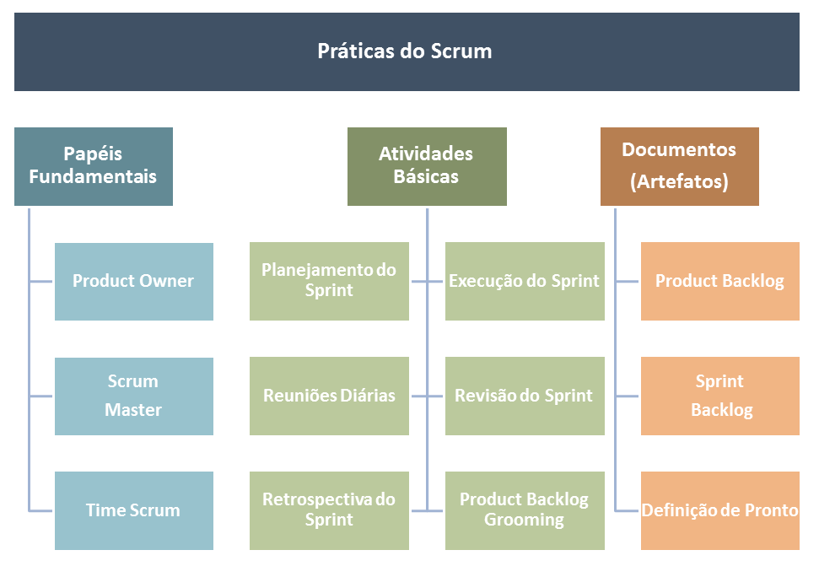

**Papéis**

**Product Owner** é o ponto central com poderes de liderança sobre o produto. Ele é o único responsável por decidir quais recursos e funcionalidades serão construídos e qual a ordem que devem ser feitos.

É responsabilidade dele manter e comunicar a todos os outros participantes uma visão clara do que a equipe Scrum está buscando alcançar no projeto. Como tal, ele é responsável pelo sucesso global da solução.

Para garantir que a equipe construa rapidamente o que o Product Owner precisa, ele deve colaborar ativamente com o ScrumMaster e equipe de desenvolvimento e deve estar disponível para responder às perguntas tão logo estas são feitas.

**O ScrumMaster** é responsável por ajudar a todos os envolvidos a entender e abraçar os valores, princípios e práticas do Scrum.

Ela age como um Coach, executando a liderança do processo e ajudando a equipe Scrum (e o resto da organização) a desenvolver sua própria abordagem do Scrum, que tenha a melhor performance, respeitando as particularidades da organização.

O ScrumMaster também tem um papel de facilitador. Ele deve ajudar a equipe a resolver problemas e fazer melhorias no uso do Scrum. Ele também é responsável por proteger a equipe contra interferências externas e assume um papel de liderança na remoção de impedimentos que podem atrapalhar a produtividade.

**Time Scrum**

No desenvolvimento tradicional de software são abordados vários tipos de trabalho, tais como: arquiteto, programador, testador, administrador de banco de dados, Designer, e assim por diante.

No Scrum é definido o papel do Time de Desenvolvimento, que é simplesmente a junção de todas essas pessoas em uma equipe multidisciplinar, e que são responsáveis pela concepção, construção e testes do produto.

A idéia principal é que a equipe de desenvolvimento se auto-organiza para determinar a melhor maneira de realizar o trabalho para atingir a meta estabelecida pelo Product Owner.

**Atividades e Artefatos Principais**

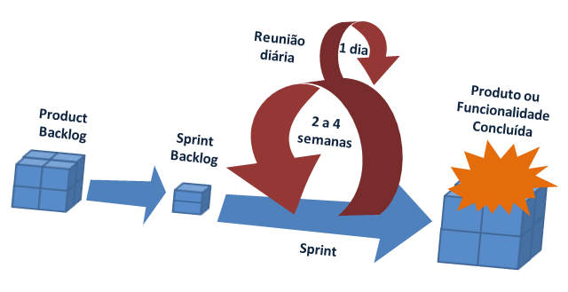

**O Product Owner** tem uma visão do que ele quer criar (o grande cubo). Como o o cubo pode ser grande, por meio de uma atividade chamada Grooming, ele é dividido em um conjunto de funcionalidades que são compilados em uma única lista priorizada chamado de Product Backlog.

O Product Owner, em conjunto com as demais partes interessadas no produto, definem os itens do Product Backlog.

Em seguida, ele garante que os itens do Backlog são colocadas na seqüência correta (usando fatores como valor, custo, conhecimento e risco), de modo que os itens de alto valor, aparecerá no topo do backlog do produto e os itens de menor valor aparecer em direção ao fundo.

**O Product backlog** é um documento que está constantemente evoluindo. Os itens podem ser adicionados, excluídos e revisto pelo Product Owner por conta de mudanças nas condições de negócios, ou conforme a compreensão da equipe Scrum sobre o produto aumenta.

Em geral a atividade de criar e de refinar os itens do product backlog, estimando o tamanho e esforço de cada item, é chamada de Grooming.

Antes de finalizar a priorização, ou refinamento do produto backlog, é preciso saber o tamanho de cada item. É importante que o Product Owner saiba o custo de cada item para que possa determinar a sua prioridade de forma adequada. O Scrum não especifica como você deve medir o tamanho dos itens do backlog.

Na prática, muitas equipes usam uma medida de tamanho relativo, como Story Point ou dias ideais.

**Sprints**

No Scrum, o trabalho é realizado em iterações ou ciclos de até um mês de calendário chamado de Sprints.

O trabalho realizado em cada sprint deve criar algo de valor tangível para o cliente ou usuário. Sprints são timeboxed (duração fixa) para que tenham sempre um início e fim data fixa, e, geralmente, todos eles devem estar com a mesma duração.

**Sprint Planning**

O product backlog pode representar muitas semanas ou até meses de trabalho, o que é muito mais do que pode ser concluído em um único e curto sprint.

Para determinar quais os subconjuntos de itens do Product Backlog mais importantes para construir no próximo sprint, o product owner, junto com o time de desenvolvimento e ScrumMaster, devem realizar o Sprint Planning (planejamento de sprint ).

Durante o planejamento do sprint, a equipe de desenvolvimento e o product owner devem chegar a um acordo sobre qual o Objetivo do Sprint.

Com este objetivo em mãos, eles determinam quais os itens do backlog devem ser priorizados para serem executados neste Sprint.

**Daily Scrum**

Todos os dias, idealmente no mesmo horário, os membros da equipe de desenvolvimento devem realizar uma reunião com tempo definido (15 minutos ou menos), chamado Daily Scrum.

Esta reunião também é muitas vezes chamada de Stand-Up Meeting, por causa de uma prática recomendada para que a reunião seja feita em pé (com a intenção de fazer com que a reunião seja rápida).

Uma abordagem comum nesta reunião é o Scrum Master perguntar para cada membro da equipe três perguntas:

**3 Perguntas básicas da Reunião Diária**

O que fiz ontem que ajudou o time a atingir a meta do sprint?

O que vou fazer hoje para ajudar o time a atingir a meta do sprint?

Existe algum impedimento que não permita a mim ou ao time atingir a meta do sprint?

**Definition of Done (Definição de Pronto)**

No Scrum nós consideramos como resultado do Sprint produto ou funcionalidade concluída.

Para saber quando, e como, uma parte do produto ou funcionalidade deve ser considerada concluída nós utilizamos um documento chamado Definition of Done.

Para aprender mais sobre DoD, clique aqui e leia o nosso artigo completo sobre o assunto.

Embora, isso varie significativamente de um extremo ao outro para cada time Scrum, os integrantes devem ter um entendimento compartilhado do que significa o trabalho estar completo, assegurando a transparência. Esta é a “Definição de Pronto” para o Time Scrum e é usado para assegurar quando o trabalho esta completado no incremento do produto.

**Sprint Review (Revisão do Sprint)**

No final do Sprint, existem duas atividades adicionais que são fundamentais. Uma delas é chamada Sprint Review.

Esta é uma reunião informal, e a apresentação do incremento destina-se a motivar e obter comentários e promover a colaboração

**Sprint Retrospective (Retrospectiva do Sprint)**

Enquanto o objetivo do Sprint Review é verificar necessidades de adaptações no produto, o Sprint Retrospective tem como objetivo verificar necessidades de adaptações no processo de trabalho.

A Retrospectiva do Sprint ocorre depois da Revisão da Sprint e antes da reunião de planejamento da próxima Sprint. Esta é uma reunião time-boxed de três horas para uma Sprint de um mês.

Então é feito a primeira reunião de Planejamento de Sprint, para definir o Sprint Backlog, que contém todo o trabalho que será executado durante o Sprint.

O Sprint tem duração média de 2 a 4 semanas e são feitas reuniões diárias de acompanhamento (Daily Scrum) do trabalho.

**Principais Certificações Scrum**

* Scrum Study
* Scrum Alliance
* Scrum.org

Referências

Becode. Disponível em: <https://becode.com.br/certificacoes-scrum-mais-valorizadas/>. Acessado em 16 set. 2018.

Mindmaster. Disponível em: <http://www.mindmaster.com.br/scrum/>. Acessado em 16 set. 2018.